Gambas au lard de Colonnata, purée de chou-fleur, condiment citron confit
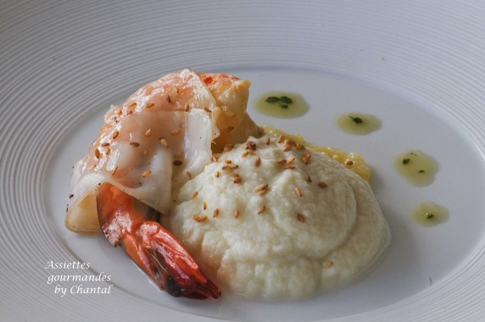
Ingrédients (pour 4 personnes):
400 g de chou-fleur, 4 belles gambas, 10 cl de crème liquide, 10 cl de bouillon de volaille, 4 tranches de lard de Colonnata, graines de sésame
Marmelade de citron confit: 1 ou 2 citrons, 10 cl d'eau et 50 g de sucre
Huile d'olive, feuilles de basilic, huile d'olive
Préparation:
Mettre les têtes de chou-fleur dans le Thermomix avec la crème et le bouillon. Cuire une dizaine de minutes puis mixer; assaisonner et réserver.
Préparer la marmelade de citron confit (méthode express): couper le citron en rondelles, saupoudrer de sucre et ajouter l'eau. Couvrir et chauffer au micro-ondes 3 minutes; retourner les tranches et remettre éventuellement 2 minutes au micro-ondes. Mixer les morceaux en ajoutant le jus selon la consistance souhaitée.
Mixer quelques feuilles de basilic avec un peu d'huile.
Décortiquer les gambas en prenant soin de retirer le boyau central. Faire chauffer un filet d'huile d'olive dans une poêle et cuire les gambas 2 - 3 minutes. Assaisonner et envelopper aussitôt d'une tranche de lard de Colonnata. Le lard va fondre légèrement au contact de la chaleur et apportera beaucoup de délicatesse en bouche.
Dressage:
Etaler un peu de condiment citron au fond des assiettes. Recouvrir de 2 belles cuillerées de purée de chou-fleur, déposer une gambas au lard de Colonnata et saupoudrer de graines de sésame. Ajouter quelques gouttes d'huile de basilic et.... servir aussitôt!
Déguster en mélangeant tous les ingrédients, le condiment au citron réveille les papilles, s’harmonise à la perfection avec le chou-fleur (attention, il ne faut pas trop en mettre, c’est puissant !) et la gambas au lard de Colonnata apportera la douceur et la subtilité qui caractérise ce lard unique.
NB : il n’est pas toujours facile de se procurer du lard de Colonnata mais maintenant avec Internet, certains sites nous facilitent la vie ! Sinon, un bon lard peut être utilisé en substitution.
www.assiettesgourmandes.fr

